清华大学附属北京清华长庚医院消防安全评估服务院内遴选
- 项目概况及资质要求
1.项目简介
1.1项目名称：清华大学附属北京清华长庚医院消防安全评估服务
1.2需求人：清华大学附属北京清华长庚医院
1.3项目资金落实情况：自筹资金，已落实
1.4项目概况：本次院内遴选为清华大学附属北京清华长庚医院消防安全评估服务。通过开展消防安全评估，查找出当前消防工作的薄弱环节，提出有针对性的对策和措施，进一步加强和规范消防安全管理，消除火灾隐患。
1.5成交供应商数量及成交份额：
☑一家，成交份额：100%
1.6 服务期限：自合同签订后起60个工作日内完成全部工作，并出具评估报告。
1.7 服务地点：北京清华长庚医院范围内（北京市昌平区立汤路168号）
1.8 服务标准：本项目最终成果为《北京清华长庚医院 2025年度消防安全评估报告》，要求评估报告科学严谨，符合国家法律法规及标准规范的要求，符合医院实际需求，能够切实提高消防安全管理水平。
1.9 服务面积：总建筑面积：134000平方米。
1.10 项目总预算：250,000元
2.资质要求
2.1供应商应依法设立且满足如下要求：
（1）资质要求：①供应商需在应急管理部消防救援局备案，且企业备案信息应包含消防安全评估，备案信息可在应急管理部消防救援局官网（https://www.119.gov.cn/），社会消防技术服务机构信息系统中查询。
（2）财务要求：供应商应提供上一年度的审计报告（含财务报表）或近六个月内银行出具的有效资信证明作为证明文件（加盖单位公章）。
（3）业绩要求：供应商须具备/业绩。
（4）信誉要求：①未被国家企业信用信息公示系统列入严重违法失信企业名单；②未在“信用中国”网站被列入失信被执行人名单；③在近三年内供应商及其法定代表人、拟委任的项目负责人无行贿犯罪行为。
（5）承担本项目的主要人员要求：项目组成员不少于3人，项目负责人应当具备相应的注册消防工程师资格，项目技术负责人应具备一级注册消防工程师资质证书，项目评价组成员应具备消防设施操作员中级（含）以上资质证书。项目负责人、项目技术负责人及项目组成员必须参与现场评估工作。所有项目组成员均为本单位在社会消防技术服务机构信息系统中备案人员。
3.2供应商不得存在下列情形之一：
（1）处于被责令停产停业、暂扣或者吊销执照、暂扣或者吊销许可证、吊销资质证书状态；
（2）进入清算程序，或被宣告破产，或其他丧失履约能力的情形；
（3）其他：/
- 遴选需求
1.项目目的
为贯彻《北京市医院管理中心关于推进市属医院消防安全评估工作的通知》的要求，通过开展消防安全评估，查找出当前消防工作的薄弱环节，提出有针对性的对策和措施，进一步加强和规范消防安全管理，消除火灾隐患，从而提高企业抗御火灾的能力，保障企业的消防安全。
2.项目地点
北京市昌平区立汤路168号
3.项目内容及范围
对医院的建筑防火、消防安全管理及消防设施设备配置情况开展评估，并出具消防评估报告。具体需求面积：总建筑面积：134000平方米。
4.项目技术标准及要求
4.1消防安全评估主要依据和标准要求
4.1.1法律、法规及国务院文件
1)《中华人民共和国消防法》（第十三届全国人民代表大会常务委员会第二十八次会议修正）
2)《医疗机构消防安全管理九项规定》国卫办发〔2020〕1号
3)《医疗机构管理条例》（国务院令第149号）
4)《危险化学品安全管理条例》（国务院令第591号）
4.1.2 地方法规、部门规章及规范性文件
1)《机关、团体、单位、事业单位消防安全管理规定》（公安部令第61号）
2)《高层民用建筑消防安全管理规定》（应急管理部令第5号）
3)《北京市消防条例》（北京市第十三届人民代表大会常务委员会公告第17号）
4)《北京市火灾高危单位消防安全管理规定》（京政办发[2014]7号）
5)《北京市医院管理局关于加强市属医院危险化学品安全管理工作的通知》（京医管运行〔2016〕7号）
6)《北京市医管局关于加强市属医院安全隐患排查治理建立安全隐患闭环管理机制的通知》（京医管运行[2018]4号）
4.1.3 国家标准
1)《消防设施通用规范》（GB55036-2022）
2)《建筑防火通用规范》（GB55037-2022）
3)《建筑消防设施的维护管理》（GB25201-2010）
4)《建筑设计防火规范》（GB50016-2014）（2018年版）
5)《消防给水及消火栓系统技术规范》（GB50974-2014）
6)《自动喷水灭火系统设计规范》（GB50084-2017）
7)《自动喷水灭火系统施工及验收规范》（GB50261-2017）
8)《火灾自动报警系统设计规范》（GB50116-2013）
9)《火灾自动报警系统施工及验收规范》（GB50166-2019）
10)《气体灭火系统设计规范》(GB50370-2005)
11)《气体灭火系统施工及验收规范》（GB50263-2007）
12)《建筑防烟排烟系统技术标准》（GB51251-2017）
13)《消防控制室通用技术要求》（GB25506-2010）
14)《建筑灭火器配置设计规范》（GB50140-2005）
15)《建筑灭火器配置验收及检查规范》（GB50444-2008）
16)《建筑内部装修设计防火规范》（GB50222-2017）
17)《医用气体工程技术规范》（GB50751-2012）
18)《综合医院建筑设计规范》（GB51039-2014）
19)《氧气站设计规范》（GB50030-2013）
20)《危险化学品仓库储存通则》（GB15603-2022）
21)《气瓶搬运、装卸、储存和使用安全规定》（GB/T34525-2017）
4.1.4 行业标准
1）《建筑消防设施检测技术规程》（XF503-2004）
2）《人员密集场所消防安全管理》（GB/T40248-2021）
3）《医疗机构消防安全管理》（WS308-2019）
4）《人员密集场所消防安全评估导则》（XF/T 1369-2016）
7）《单位消防安全评估》（XF/T 3005-2020）
4.1.5 地方标准
1) 《安全生产等级评定技术规范 第56部分：医疗卫生机构》（DB11/T 1322.56-2018）
2) 《危险化学品仓库建设及储存安全规范》(DB11/T 755-2010)
3) 《医疗机构危险化学品安全管理规范》（DB11/T 1578-2018）
4)《实验室危险化学品安全管理规范 第1部分：工业企业》（DB11/T 1191.1-2018）
5)《电气防火检测技术规范》（DB11/T 065-2022）
《建筑消防设施检测服务规范》（DB11/T 3034-2025）
4.2 消防安全评估方法要求
消防安全评估方法的选择遵循充分性、适应性、系统性、针对性和合理性原则，根据评估目的、要求和评估对象特点，选择适用的评估方法。
4.3 消防安全评估内容要求（要求涵盖但不限于以下内容）
4.3.1．建筑防火评估
建筑防火评估包括，建筑消防合法性、建筑使用情况、总平面布局、平面布置、安全疏散和消防电梯、建筑内部装修、防火构造、通风空调系统、建筑防爆、配电线路及应急照明等内容，通过评估，查找问题隐患，提出整改建议。
4.3.2. 消防安全管理评估
消防安全管理评估包括，消防管理制度规定、人员资质、教育培训、安全演练等管理文件的有效性与完整性验证，通过评估，查找问题隐患，提出整改建议。
4.3.3.消防设施设备配置情况评估
消防设施设备配置情况评估包含各类消防器材、设备设施的配置合规性、可靠性与有效性验证，通过评估，查找问题隐患，提出整改建议。
4.4 消防安全评估项目成果及质量要求
本项目最终成果为《北京清华长庚医院 2025年度消防安全评估报告》，要求评估报告科学严谨，符合国家法律法规及标准规范的要求，符合医院实际需求，能够切实提高医院消防安全管理水平。所出具评消防安全评估报告需经专家论证，方可完成验收。
5.服务团队要求
5.1.供应商应安排拟派的项目负责人作为其授权委托人参与本项目并全面负责履行合同，项目负责人及拟派团队主要人员应保持稳定，未经招标人书面同意不得随意更换，招标人有权更换不称职的项目组人员，更换后的人员专业水平不得低于被更换人员。
5.2. 项目组成员不少于3人，项目负责人应当具备相应的注册消防工程师资格，项目技术负责人应具备一级注册消防工程师资质证书，项目评价组成员应具备消防设施操作员中级（含）以上资质证书。项目负责人、项目技术负责人及项目组成员必须参与现场评估工作。所有项目组成员均为本单位在社会消防技术服务机构信息系统中备案人员。
3. 所有项目组成员均为本单位在社会消防技术服务机构信息系统中备案人员。
六、实施时间要求：
自合同签订后起60个工作日内完成全部工作，并出具评估报告。
七、付款方式及发票要求
1.付款方式：先票后款
2.发票类型：6%增值税专用发票。
3.支付方式：电汇。
4.发票信息：
单位名称 | 北京清华长庚医院
纳税人识别号
地址、电话 | 北京市昌平区立汤路168号
开户银行
帐 号

- 评审办法
1、评审方法
本项目采用综合评分法进行评选。综合评分法，是指参与遴选文件满足遴选文件全部实质性要求且按照评审因素的量化指标评审得分最高的投标人为中标候选人的评选方法。参与人总得分为价格、商务、技术、服务等评定因素分别按照相应权重值计算分项得分后相加，满分为100分。

2、评分标准
评审内容 | 分值 |  | 评分因素
价格部分 | 20 |  | 评审基准价为各有效参与人报价（含税）最低价，供应商的价格分统一按照下列公式计算：报价得分=（基准价/报价）×20
商务部分 | 15 | 省一级消防协会颁发的会员证书及应急局颁发的安全评价资质证书（3分） | 具有消防协会颁发的会员证书及应急部门颁发的安全评价资质证书得3分，不具备得0分。
商务部分 | 15 | 业绩情况（12分） | 消防安全评估机构近三年内从事过单体建筑面积3万平方米以上民用或工业建筑消防安全评估。每个得2分。最高得12分。（需提供证书材料并加盖公章）。
技术部分 | 25 | 标准制订  （15分） | 参加过消防安全国家、地方标准或行业标准编制工作，每个标准得5分。最高得15分。（提供证明资料）
技术部分 | 25 | 技术团队配置（10分） | （1）供应商提供项目负责人具备高工资格且承担过医院消防安全评估经验。得5分。单项不得分。（提供证明资料）
技术部分 | 25 | 技术团队配置（10分） | （2）参与项目评价的项目组成员每增加一名具有一级注册消防工程师资格的人员得2分，每增加一名具有高级消防设施操作员资格的人员得2分，最高得10分。（需提供相关证书复印件、网站截图并加盖公章）
服务部分 | 40 | 前期准备方案（10分） | 根据供应商前期准备方案进行综合评定，  方案内容全面详细、科学、切实可行的得8-10分；  方案内容较全面、合理可行的得4-7分；  方案内容有欠缺、可行性较差的得1-3分；  未作说明的得0分。
服务部分 | 40 | 评估服务方案（25分） | 1、根据供应商的建筑防火、消防安全管理消防设施设备配置评估服务方案进行综合评定，  方案内容全面详细、科学，切实可行的得11-15分；  方案内容较为全面、合理可行的得6-10分；  方案内容有欠缺、可行性较差的得1-5分；  2、设备及仪器配备齐全，整体品质优秀得 4-5 分；  配备较齐全，整体 品质良好得 2-3；  配备一般得 0-1 分。  3、工作计划及服务承诺详细、切实可行得4-5分；  合理可行的得2-3分；  可行性较差的得0-1分。
服务部分 | 40 | 质量保证措施（5分） | 根据供应商针对服务方案提出的质量保证措施进行综合评定，  内容全面、详细、措施合理可靠、可行性高的得4-5分；  内容较为全面、措施合理可行的得2-3分；  内容有欠缺、可行性差的得1分；未做说明的得0分。

第四章 合同条款及格式

技术服务合同
委托方（甲方）：北京清华长庚医院
项目联系人：
通讯地址：北京市昌平区立汤路168号
电 话：
电子信箱：wangdayewy@tsinghua.edu.cn

受托方（乙方）：
住 所 地：
法定代表人： 项目联系人：
通讯地址：
电 话： 传 真：
电子信箱：

本合同甲方委托乙方就“北京清华长庚医院 2024年度消防安全评估服务”项目开展工作，并支付消防安全评估报酬。双方经过平等协商，在真实、充分地表达各自意愿的基础上，根据《中华人民共和国民法典》的规定，达成如下协议，并由双方共同恪守。
第一条 乙方进行技术服务的内容、要求和方式：
1.技术服务内容：为北京清华长庚医院开展消防安全评估服务。通过开展消防安全评估，查找出当前消防工作的薄弱环节，提出有针对性的对策和措施，进一步加强和规范消防安全管理，消除火灾隐患。并出具《北京清华长庚医院 2024年度消防安全评估报告》，组织专家论证。
2.技术服务要求：（1）在本合同签订生效后20日内，根据甲方上级主管部门北京市医管中心下发的《关于推进市属医院消防安全评估工作的通知》要求，向甲方提交本项目评估方案一份，明确项目准备阶段、实施评估阶段、报告撰写阶段等各阶段的计划工作时限及成果产出等；（2）依据国家和地方现行的消防法规和技术标准、规范的要求，乙方对甲方进行消防安全评估，通过对甲方的建筑防火、消防设施设备配置情况和消防安全管理等方面进行检查，记录检查情况并列明消防安全问题、火灾隐患的整改意见和完善消防管理的措施，指导甲方制定火灾隐患整改方案，并按照评估标准向甲方提交《北京清华长庚医院 2024年度消防安全评估报告》，该报告需经专家论证并按要求修改后通过甲方审核验收。
3.技术服务方式：乙方组织专家现场勘查，综合分析，编制形成消防安全评估报告，通过甲方审核后提交纸质报告一式三份，电子版1份（且纸质版和电子版一致）。
第二条 乙方应当按照下列要求进行本合同项目的技术服务工作：
1.技术服务进度：与本项目工作进度及甲方要求相适应。包括但不限于：乙方须于双方签定合同后3日内，按项目评估方案和《项目推进计划表》推进各环节工作进度，并结合项目实际情况及现场进度进行调整。
2.技术服务阶段：准备阶段、实施评估阶段、报告撰写阶段、报告交付阶段。

3.技术服务期限：2024年10月31日前完成。服务期满，若委托工作尚未全部完成，甲方同意延期的，乙方应当继续完成服务工作直至最终成果验收合格。
项目推进计划表
序号 | 工作阶段 | 工作内容 | 计划工期
1 | 前期准备  阶段 | 1）收集准备相关法律法规、标准规范  2）收集消防有关资料  3）编制和准备现场评估用的检查表、调查问卷、消防设施功能测试表  4）准备现场使用的仪器、仪表，进行全面检查并校准
2 | 前期现场调研 | 调研项目的实际情况，如建筑、消防设施、消防安全管理、市属医院特定场所消防安全管理要点（试行）涉及到的场所等
3 | 制定消防安全评估工作方案 | 根据现场实际情况，结合北京市医管中心和主管部门要求，制定消防安全评估工作方案
4 | 组织专家对消防安全评估工作方案进行论证 | 根据《北京市医院管理中心关于推进市属医院消防安全评估工作的通知》，组织专家对消防安全评估工作方案进行论证以及消防安全评估工作方案修改
5 | 现场勘察 | 1）建筑防火查评  2）消防设备设施查评  3）消防安全管理查评
6 | 报告编制阶段 | 1）隐患问题梳理  2）定性、定量评估  3）编制《消防安全评估报告》  4）经过公司内部三审体系进行审核及修改  5）《报告》报送委托单位征求意见
7 | 组织专家对消防安全评估报告进行论证 | 根据《北京市医院管理中心关于推进市属医院消防安全评估工作的通知》，组织专家对消防安全评估报告进行论证
8 | 报告修改阶段 | 按专家意见修改消防安全评估报告
9 | 提交评估报告 | 1）印制消防安全评估报告  2) 评估报告交送委托单位

第三条 甲方协作事项及乙方服务承诺

（一）为保证乙方有效进行技术服务，甲方应向乙方提供下列协作事项：

1.提供技术资料：

（1）见乙方要求甲方提供的评估服务所需提供资料清单（合同附件1）；
（2）其他与本项目相关的消防安全评估资料。
2.提供工作条件：
（1）合同签订后3个工作日内，按上述第1条约定要求，提供真实有效的技术资料；
（2）在乙方到现场实施评估工作时，提供人员配合、现场检查、调研等工作条件；
（3）在乙方到现场实施消防安全评估工作所涉及的各组织间的协调工作应及时协调，并做好相应准备工作。
3.甲方提供上述协作事项的时间及方式：按合同约定及双方协商确定。因甲方提供资料迟延影响项目服务进度的，则乙方提交报告时限得相应予以顺延。
（二）乙方服务承诺
1.乙方工作人员不得为临时招聘人员。乙方应委派能胜任此项业务、且从事本行业不少于3年的人员进行工作。未经甲方同意，乙方不得随意更换服务团队成员，但不可抗力或团队成员确因伤病或离职等原因无法继续工作的除外，如发生该等情形，乙方应立即通知甲方并以书面形式提交替换人员名单及履历供甲方选择。
乙方根据业务需要，承担本项目的主要人员要求：（1）由项目负责人带队的项目组成员不少于3人，完成合同约定的服务内容。（2）根据乙方服务团队的工作表现及服务质量，甲方有权要求乙方更换不合格或不适宜的服务人员，乙方应在3个工作日内及时完成更换配置，以保证服务质量，否则甲方有权按照乙方迟延更换天数自待付费用中每日扣减支付合同总金额的万分之三作为违约金。（3）项目负责人应当具备相应的注册消防工程师资格，项目技术负责人应具备一级注册消防工程师资质证书，项目评价组成员应具备消防设施操作员中级（含）以上资质证书。（4）消防安全评估报告所列的项目负责人及项目组成员必须参与现场评估工作。（5）所有项目组成员均为乙方单位在社会消防技术服务机构信息系统中备案人员，并在签约前提供甲方加盖单位公章的相关人员证书复印件、网站查询截图，保证真实有效。
2.乙方（含乙方作业人员）保证具有签订、履行本合同的合法有效资质和能力。无论乙方该等资质或能力因何原因发生变更、失效或终止，包括但不限于乙方发生破产、清算被吊销或注销营业执照、被列为失信被执行人等情形，乙方保证在3日内以书面形式通知甲方，并及时采取有效补救措施。否则，甲方有权单方解除合同，且不承担任何损失或责任。

第四条 费用及其支付：
1.总建筑面积：134000平方米，合同总金额为¥ 元（大写：人民币 ）；其中不含税价 元，税率 %，税金为 元。该合同价款包括所有设备材料费、评审验收会费用、人工费、管理费、报告编制费、税费以及可能存在的漏项等所有费用在内，为全包价。
2.由甲方向乙方转账支付。具体支付方式和时间如下：
（1）合同签订生效、甲方收到乙方发票后5个工作日内，甲方支付合同总价的50%计¥ 元（大写： ）；
（2）乙方向甲方提交报告且达到甲方要求，双方确认无误后5个工作日内，甲方支付合同总价50%计¥ 元（大写： ）；
（3）乙方需在甲方以银行转账方式支付款项前，向甲方提供等额增值税 %的专用/普通发票。
3.乙方收款银行名称、地址和账号为：
公司名称：
银行名称：
地 址：
账 号：
税 号：
联 行 号：
办公地址及电话：
- 知识产权

1.本合同所取得的记录、数据、图片、报告等资料以及技术服务工作成果，除乙方背景知识产权外，其知识产权归甲方单独享有和行使，乙方可享有署名权（如有）及持有工作成果有关资料副本的权利（仅供乙方归档使用）。未经甲方许可，乙方不得擅自向第三方披露，不得自行使用或用于本合同以外的目的。

2.乙方保证其交付给甲方的技术服务工作成果不侵犯任何第三方的知识产权，若任何第三方主张乙方向甲方交付的成果侵犯其知识产权的，由乙方负责处理前述第三方的权利主张并承担可能发生的一切责任和费用；如因此给甲方造成损失的，乙方还应承担相应的赔偿责任。
- 技术情报和资料保密

1.双方承担对另一方提供的技术情报和资料进行保密的义务，并采取相应的保密措施。未经对方书面同意，另一方不得披露给任何第三方，不得用于本合同以外的其他目的。
2.涉密人员范围：甲乙双方所有参与本项目的人员。

3.保密期限：直至保密信息并非由于甲方的披露而为公众所知为止。即双方的保密义务不因本合同解除、终止或履行完毕等原因而免除。
4.泄密责任：按《中华人民共和国民法典》相关条款承担违约责任。
第七条 本合同的变更必须由双方协商一致，并以书面形式确定。
第八条 双方确定，按以下标准和方式对乙方提交的技术服务工作成果进行验收：
1.乙方提交技术服务工作成果的形式：消防安全评估报告纸质版一式3份，电子版1份。
2.技术服务工作成果的验收标准：（1）符合国家相关消防法律法规、技术规范要求及强制标准；（2）招标文件要求、投标文件承诺、合同约定；(3)本项目最终成果为《北京清华长庚医院消防安全评估报告》，评估范围及报告质量须符合“北京市医院管理中心关于推进市属医院消防安全评估工作的通知”中列示的要求（本合同附件3、附件4中列示条目）。与甲方医院相关的评估报告内容完整、科学严谨，须符合国家法律法规及标准规范的要求，符合医院实际需求，能够切实提高医院消防安全管理水平；（4）所出具评消防安全评估报告需经专家论证并按要求修改后通过甲方审核验收。
第九条 双方确定，按以下约定承担各自的违约责任：
1.双方应当全面履行本合同中约定的义务，因一方违约给另一方造成经济损失的，违约方应当向守约方进行损失赔偿。
2.甲方违反本合同第四条约定逾期支付应付合同价款的，每逾期一日须按逾期金额的千分之三向乙方加付违约金，逾期20日及以上的，乙方有权暂停受托工作且不承担任何损失或责任。
3.乙方应按时保质的向甲方交付各阶段工作成果，乙方逾期交付各阶段工作成果的，每逾期一日，须按合同总金额的千分之三支付违约金，逾期20日及以上的，甲方有权单方解除合同、追回已付款项并按合同总金额的10%收取违约金。
4.如乙方在完成委托工作时出现弄虚作假情况、不履行本合同或履行不符合约定要求的，甲方有权追回已付款项，如乙方行为造成甲方损失的，甲方有权要求赔偿并追究乙方相关责任人员的法律责任。
5.未经甲方许可，乙方擅自转包或分包本合同项下任何服务或工作的，甲方有权自乙方前述违约行为发生之日起解除本合同，要求乙方按照本合同总金额的30%支付违约金和赔偿给甲方造成的损失。
第十条 双方确定，在本合同有效期内，甲方指定为甲方项目联系人，乙方指定 为项目负责人、 为技术负责人。
如有一方变更项目主要负责人员的，应当及时以书面形式通知另一方。未及时通知并影响本合同履行或造成损失的，应承担相应的责任。
第十一条 廉政责任
1.甲乙双方保证：不以任何形式为官方有关人士或任何第三方或签约各方之间提供（或谋求）任何形式的贿赂、不正当利益等，包括但不限于：报销应由其自行支付的费用；投资入股、购买或装修住房、为个人借款或买卖股票、债券等提供方便；以任何理由安排宴请、健身、旅游、消费、娱乐等活动；购置或提供通讯工具、交通工具、礼品、食品和其他用品；谋取其他不正当利益或为此提供方便等。
2.甲方工作人员如违反本条第1款的，乙方应予以拒绝并有责任如实向甲方纪检监察部门反映情况，以便依据有关党纪法规和制度规定予以处理，涉嫌违法的，移送司法机关处理；乙方工作人员如违反本条第1款的，一经发现，甲方有权终止本合同，由乙方承担合同终止导致的损失赔偿责任，并将乙方列入「不合格供应商清单」，甲方在未来至少三年内将不再与乙方发生业务往来，同时向有关部门报告。
第十二条 双方确定，出现下列情形，致使本合同的履行成为不必要或不可能的，可以协商解除本合同：
1.发生不可抗力因素；
2.无。
第十三条 双方因履行本合同而发生的争议，应协商解决，可另行签订补充协议；补充协议和附件均为本合同的组成部分，具有同等的法律效力。协商不成的，任何一方依法可向有管辖权的人民法院起诉。
第十四条 双方约定本合同其他相关事项为乙方对出具的《消防安全评估报告》等技术服务成果的质量负责并承担法律责任。
第十五条 有关本合同履行的任何书面通知或往来文件应当以专人送交、传真、挂号信或特快专递的方式递交。上述通知或往来文件应当按照合同文首的各方通讯地址和联系信息送达。如专人递交的通知在专人递交之时视为有效送达；如以邮寄方式发送，以发件人寄出邮件后3日视为送达日期(无论收件人实际收件时间、是否实际收到、无法送达或退件)；以电子邮件形式发出的通知，在传送日后第一个工作日视为有效送达。如以传真形式送达，在发出传真且发送方的传输报告显示所有传真均已被接受方接受时，视为有效送达。
第十六条 本合同经双方签字盖章后生效。本合同一式陆份，甲乙双方各执叁份，具有同等法律效力，合同附件为本合同的有效组成部分，本合同共有四个附件：
附件1《评估服务所需提供资料清单》；
附件2《团队服务人员名单》；
附件3《北京市卫生健康系统大排查大整治消防安全检查要点》；
附件4《市属医院特定场所消防安全管理要点》。
【本页无正文，为甲乙双方“北京清华长庚医院 2024年度消防安全评估服务”项目《技术服务合同》签署页。】

甲方：北京清华长庚医院（盖章）
法定代表人/委托代理人：（签名）
项目联系人：

年 月 日

乙方： （盖章）
法定代表人/委托代理人：（签名）
项目联系人：
年 月 日

信息登记表
甲 方 | 北京清华长庚医院 |  | 乙 方 | 北京中安质环技术评价中心有限公司
通信信息 | 地 址 | 北京市昌平区立汤路168号 | 通信信息 | 地 址
通信信息 | 邮 编 | 102218 | 通信信息 | 邮 编
通信信息 | 联系人 |  | 通信信息 | 联系人
通信信息 | 电 话 |  | 通信信息 | 电 话
通信信息 | 邮 箱 | wangdayewy@tsinghua.edu.cn | 通信信息 | 邮 箱
开票信息 | 单位名称 | 北京清华长庚医院 | 收款信息 | 账户名称
开票信息 | 纳税人识别号 | 12110000318301495P | 收款信息 | 账 号
开票信息 | 地 址 | 北京市昌平区立汤路168号 | 收款信息 | 开户行  名 称
开票信息 | 联行号 | / | 收款信息 | 联行号
开票信息 | 电 话 | / | 资质信息 | 工商营业统一社会信用代码
开票信息 | 开户行 | 北京银行太阳宫支行 | 资质信息 | 工商营业统一社会信用代码
开票信息 | 账 号 | 20000028396500002202843 | 资质信息 | 是否一般纳税人

附件1：
评估服务所需提供资料清单
- 营业执照、统一社会信用代码等单位证明文件。
- 经过审核同意或备案抽查合格的建设工程消防设计、竣工验收图纸，消防设计文件以及相关资料。
- 行政机关下发的法律文书：
- 建设工程消防设计审核文书或备案凭证；
- 建设工程消防验收文书或备案抽查文书；
- 公众聚集场所投入使用、营业消防安全检查法律文书；
- 消防监督检查等其他法律文书。
- 单位实施消防安全管理的文件和资料，主要包括：
- 单位确定（变更）消防安全责任人、管理人、消防工作职能部门的文件；
- 单位明确各部门、各岗位以及相关人员消防工作责任制的文件以及记录相应履职情况的资料；
- 消防安全宣传培训、防火巡查检查、安全疏散设施管理、消防（控制室）值班、用火用电安全管理、专职和志愿消防队的组织管理、灭火和应急疏散预案演练等消防安全制度的文件，以及落实各项消防安全制度的记录；
- 消防安全规程以及执行消防安全规程的记录；
- 自动消防设施操作等依法需要持证上岗人员的执业证书；
- 微型消防站的设置情况（包含人员、装备等）及管理文件、记录等；
- 工作计划。包括：消防工作年度计划、培训计划、应急演练计划、消防设施维护保养计划；
- 消防档案、消防宣传教育档案，档案应包括宣传影像资料、文字记录等内容；
- 其他反映单位消防安全管理情况的文件和资料。
- 建筑消防设施检测及维护保养资料，主要包括：
- 建筑消防设施定期检验检测的报告；
- 建筑消防设施维护保养合同、维护保养报告；
- 消防设施维修、改造的各项记录。
- 反映消防产品（材料）质量的资料，主要包括：
- 单位使用消防产品质量合格的证明文件；
- 建筑内部装修材料质量合格文件，见证取样检验报告等；
- 建筑外墙保温材料质量合格文件，检验报告等。
- 安全评价报告、消防安全评估报告、消防设施汇总表、建构筑物总平面布局图、建构筑物一览表、消防设施布置图、安全出口布置图、消防重点部位位置图、近五年来火灾发生情况、生产企业的主要工艺、主要设备、主要物料、储存情况。
- 消防控制室内符合GB25506规定应保存的纸质和电于档案资料，该项资料现场检查前应准备好。具体内容如下：
- 建(构)筑物竣工后的总平面布局图、建筑消防设施平面布置图、建筑消防设施系统图及安全出口布置图、重点部位位置图等；
- 消防安全管理规章制度、应急灭火预案、应急疏散预案等；
- 消防安全组织结构图，包括消防安全责任人、管理人、专职、义务消防人员等内容；
- 消防安全培训记录、灭火和应急疏散预案的演练记录；
- 值班情况、消防安全检查情况及巡查情况的记录；
- 消防设施一览表，包括消防设施的类型、数量、状态等内容；
- 消防系统控制逻辑关系说明、设备使用说明书、系统操作规程、系统和设备维护保养制度等；
- 设备运行状况、接报警记录、火灾处理情况、设备检修检测报告等资料，这些资料应能定期保存和归档。

注：委托单位应对所提供资料的真实性负责

附件2：
团队服务人员名单
序号 | 姓名 | 资质证书 | 拟担职责
1
2
3
4
5
6
7
8
9
10
11
12

*上表中人员为可参与本项目的全部人员名单，按当天工作内容在清单中进行选派进场人员，保障项目组成员不少于3人，所有参与项目的人员均按统一评估标准开展工作。项目负责人应当具备相应的注册消防工程师资格，项目技术负责人应具备一级注册消防工程师资质证书，项目评价组成员应具备消防设施操作员中级（含）以上资质证书。所有项目组成员均为本单位在社会消防技术服务机构信息系统中备案人员。

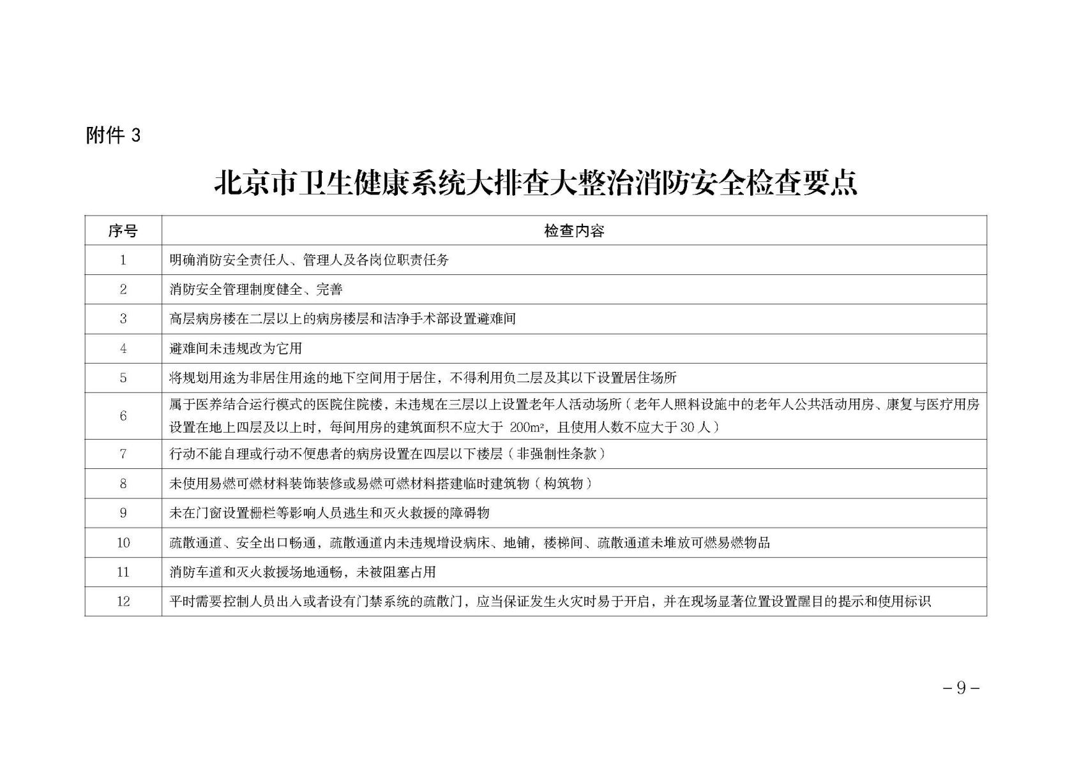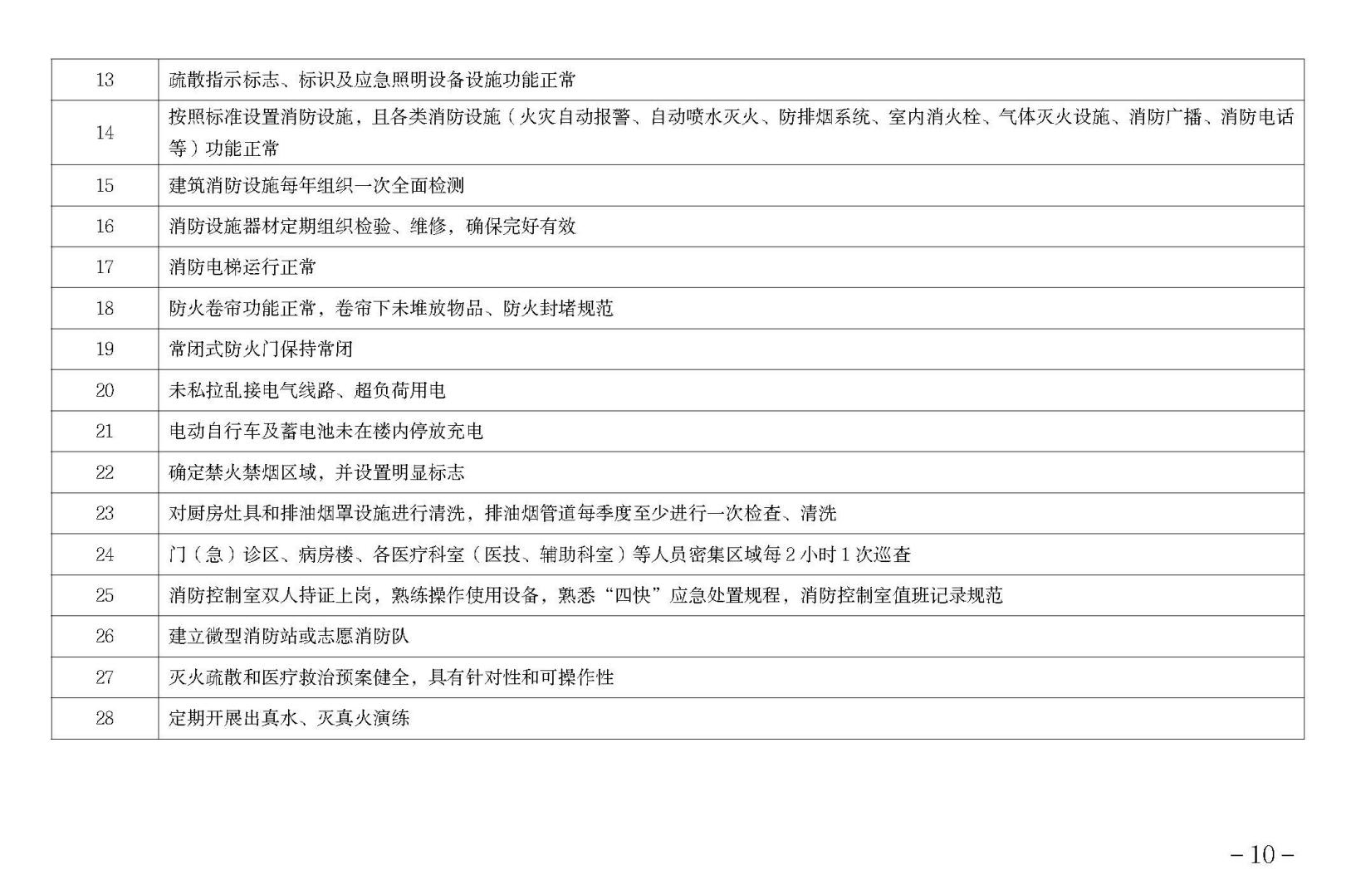

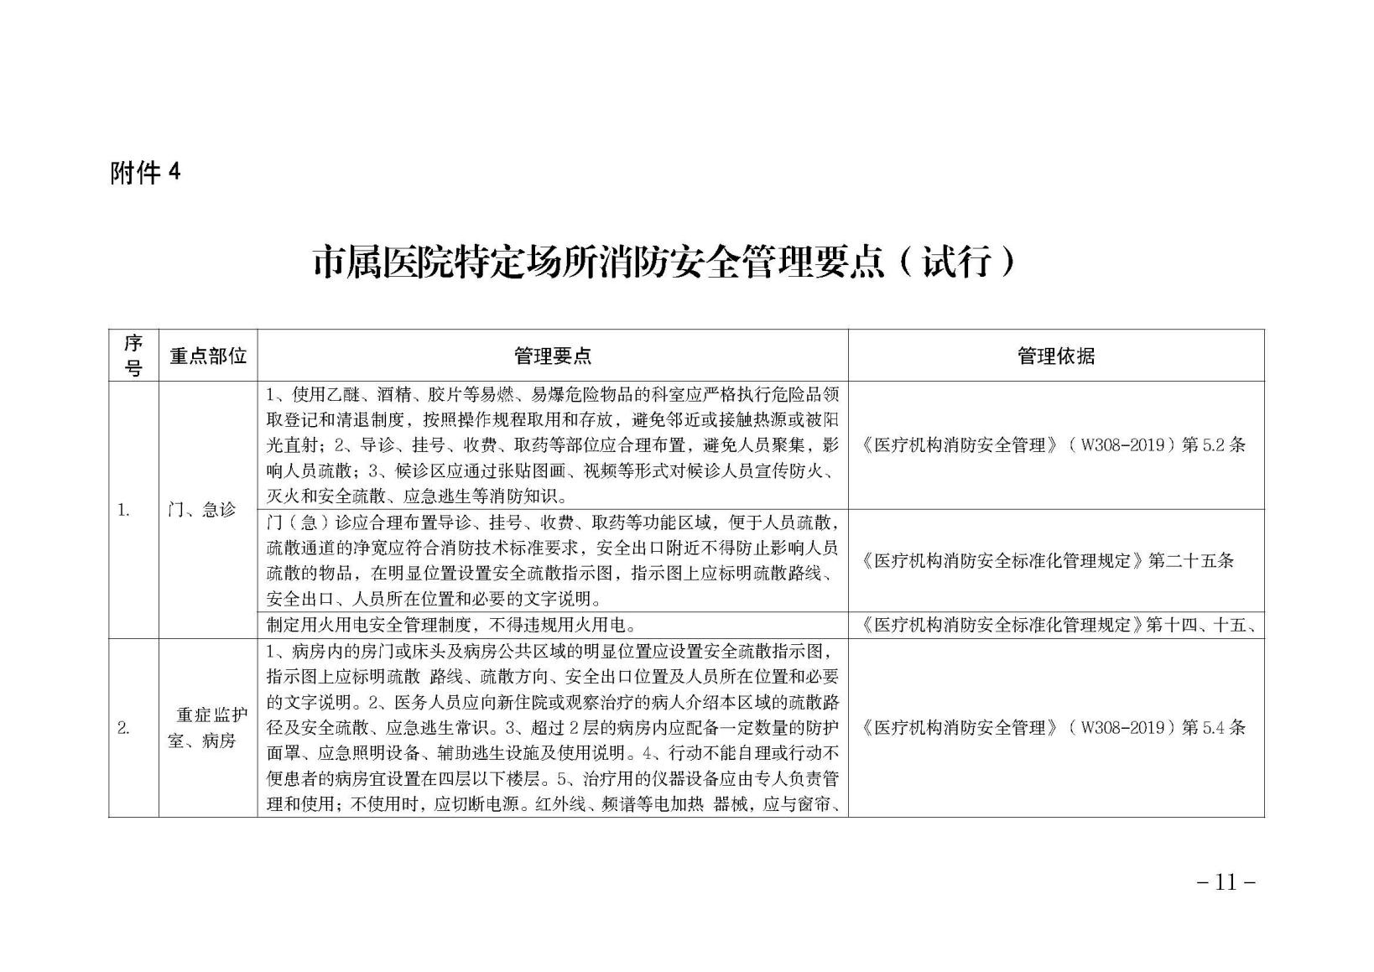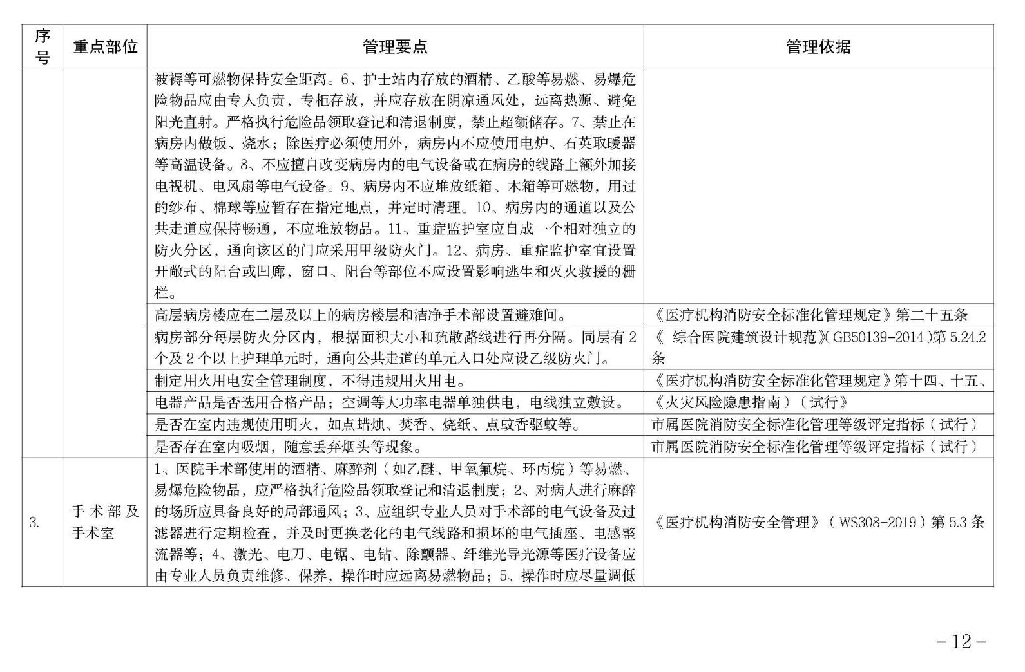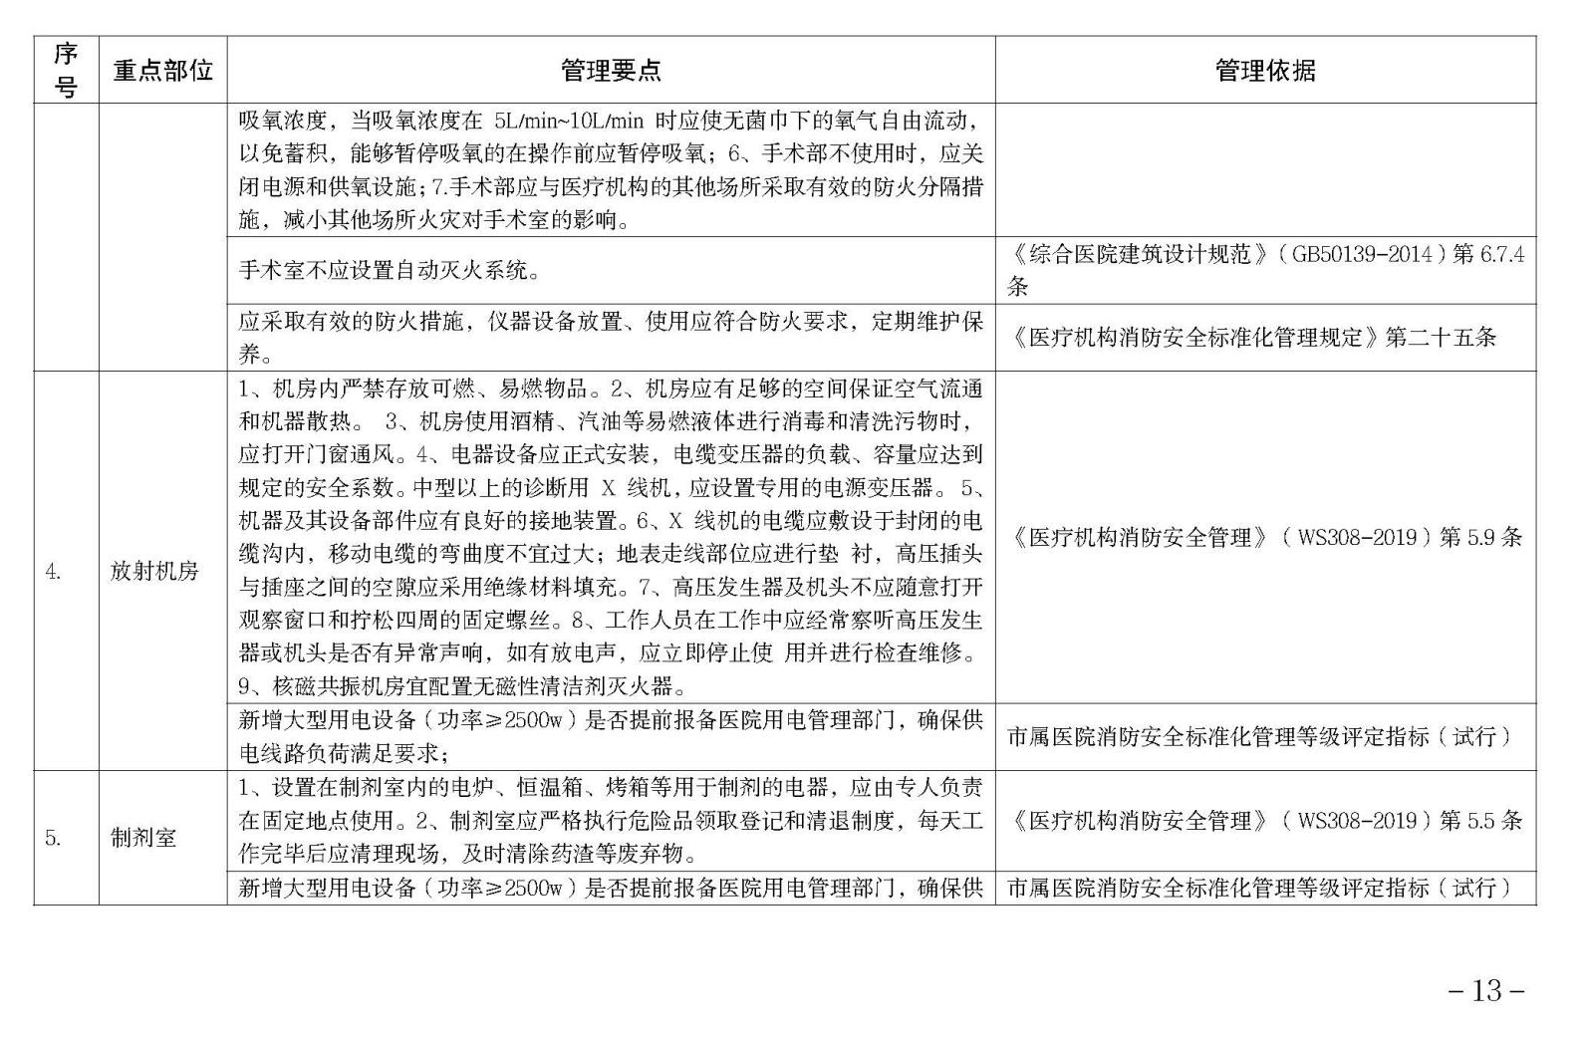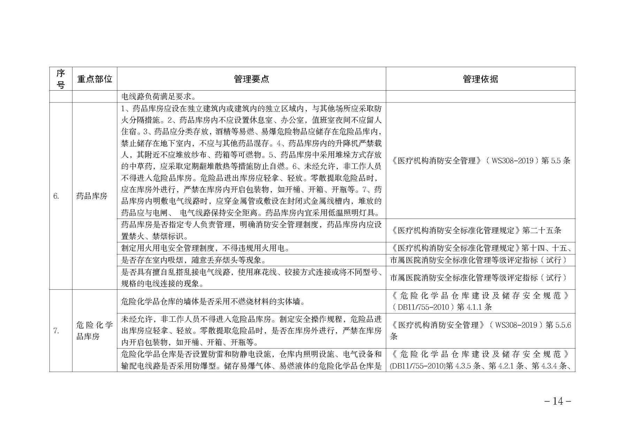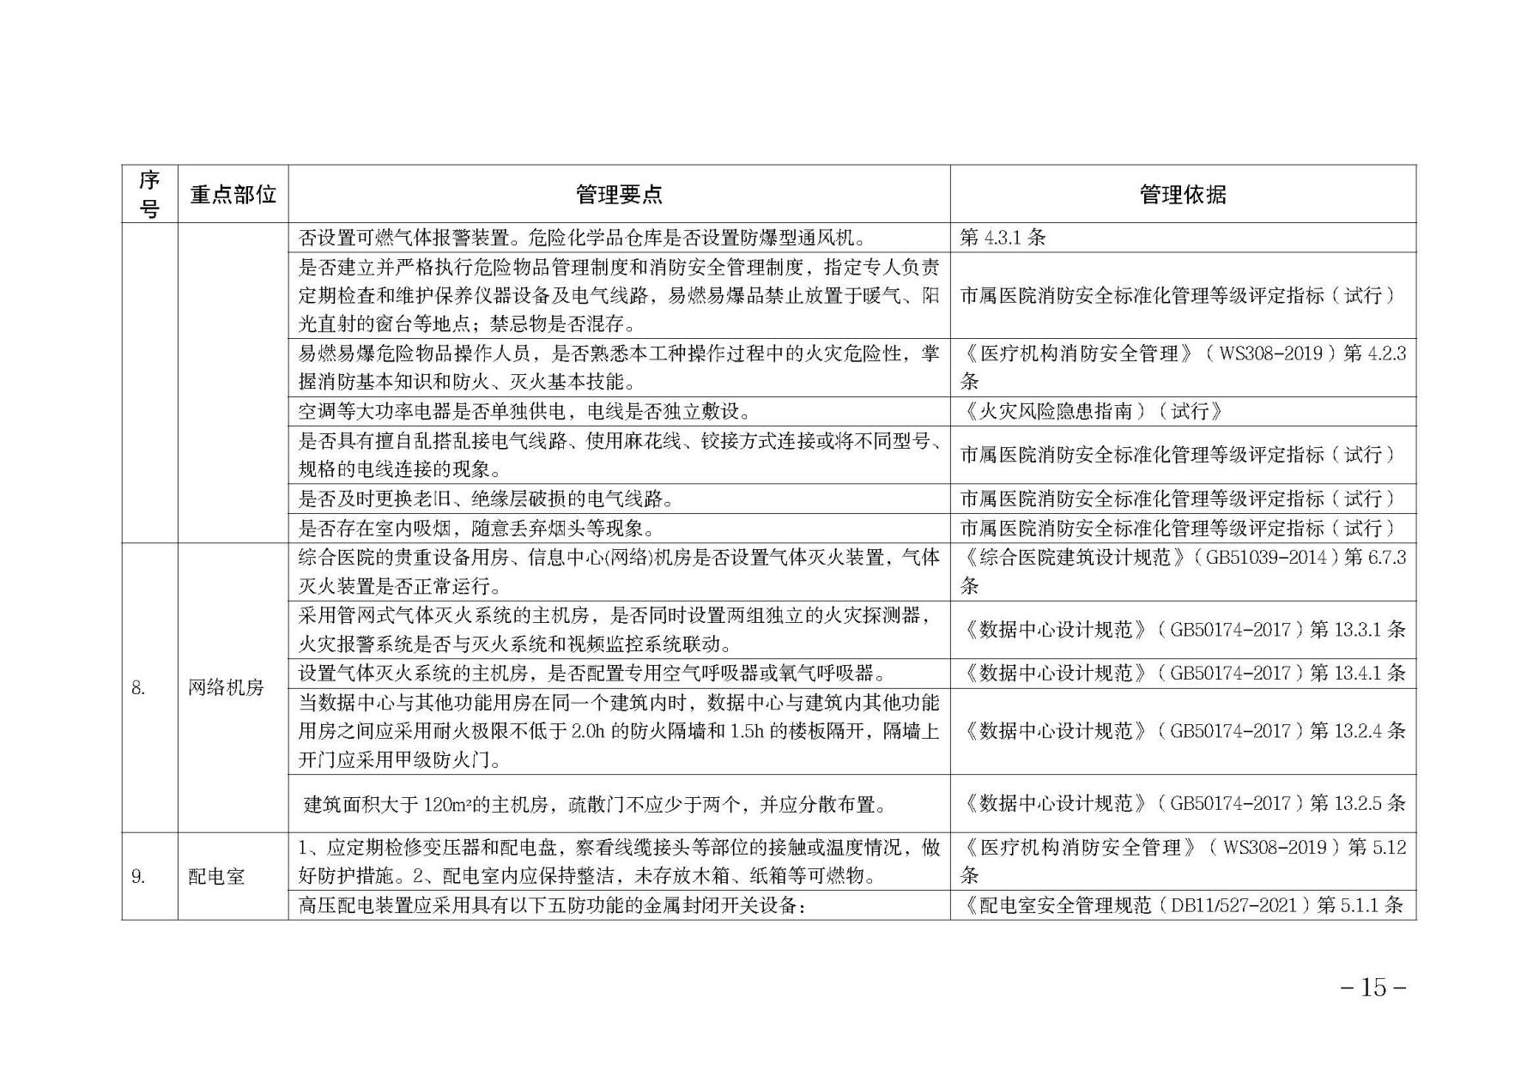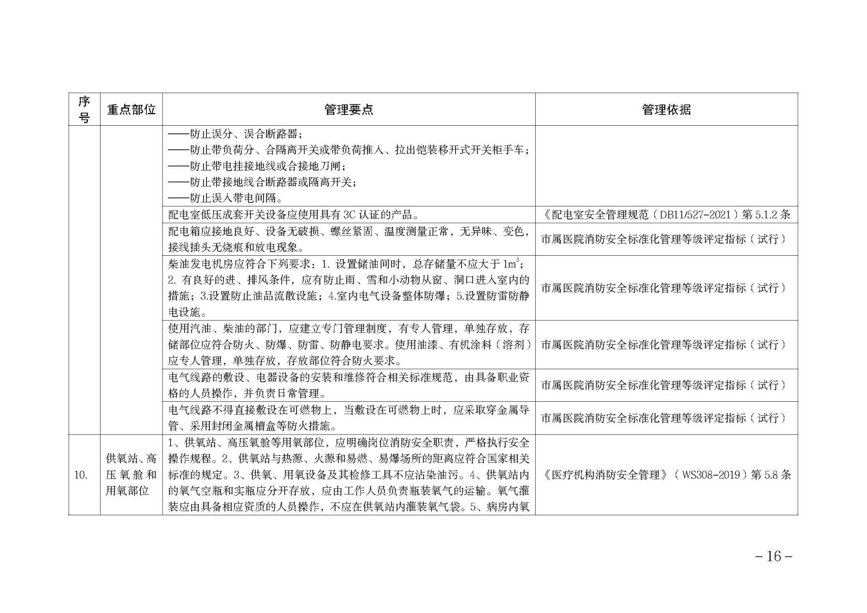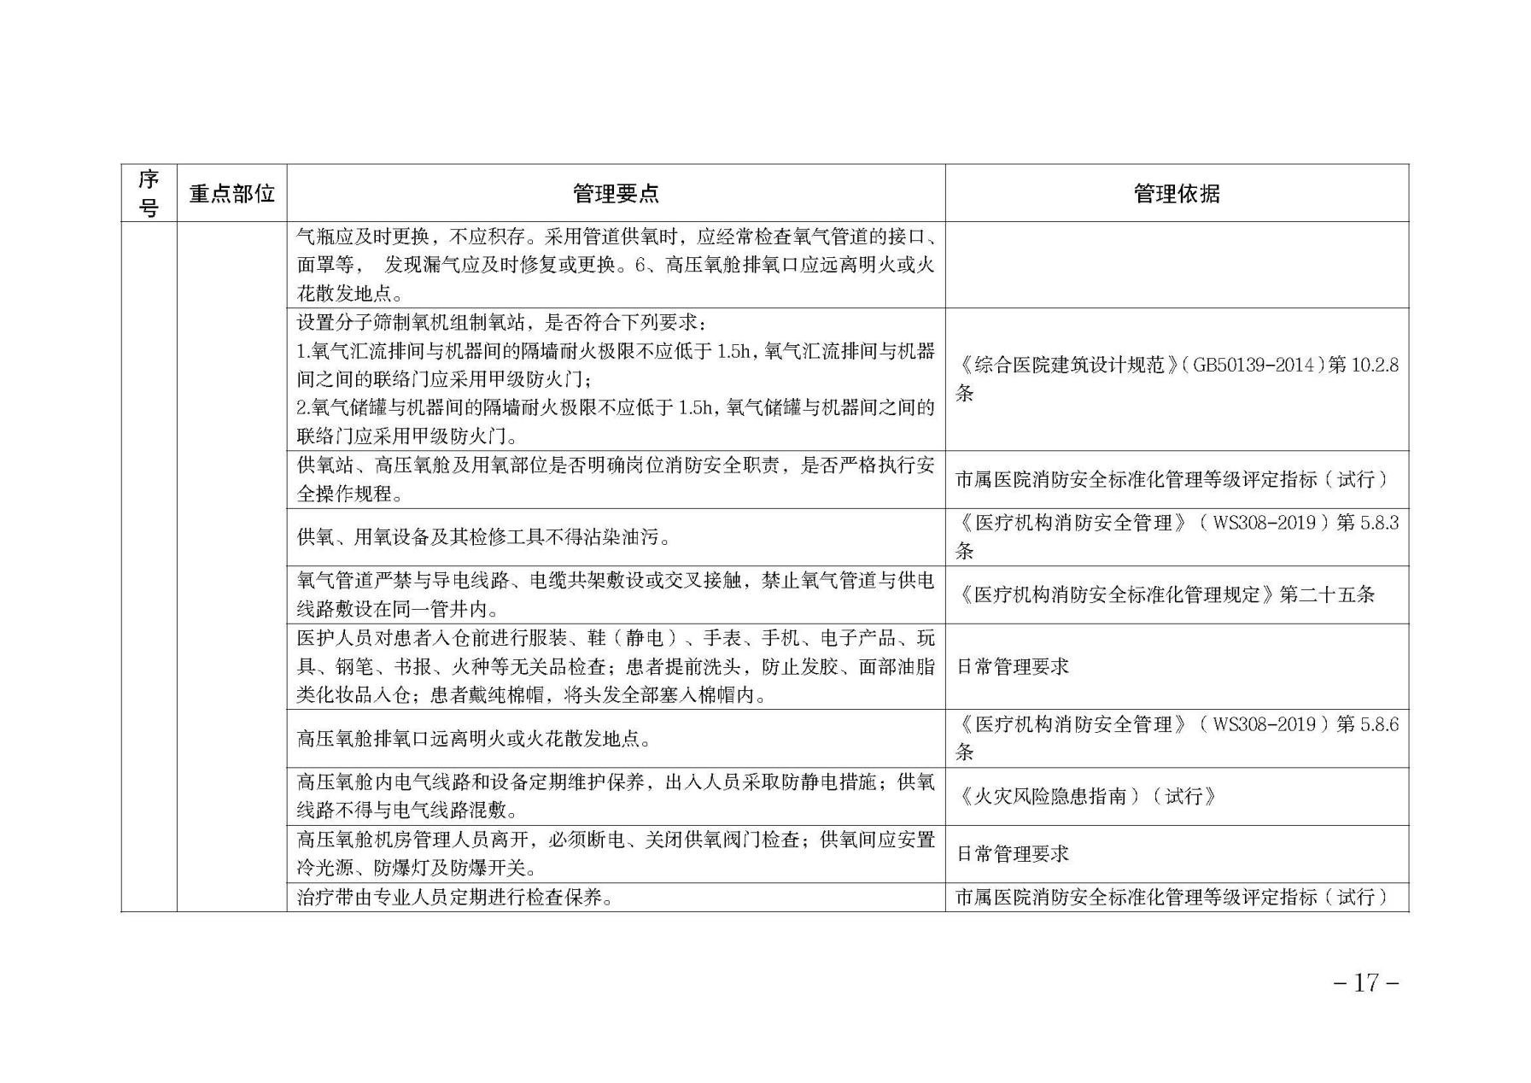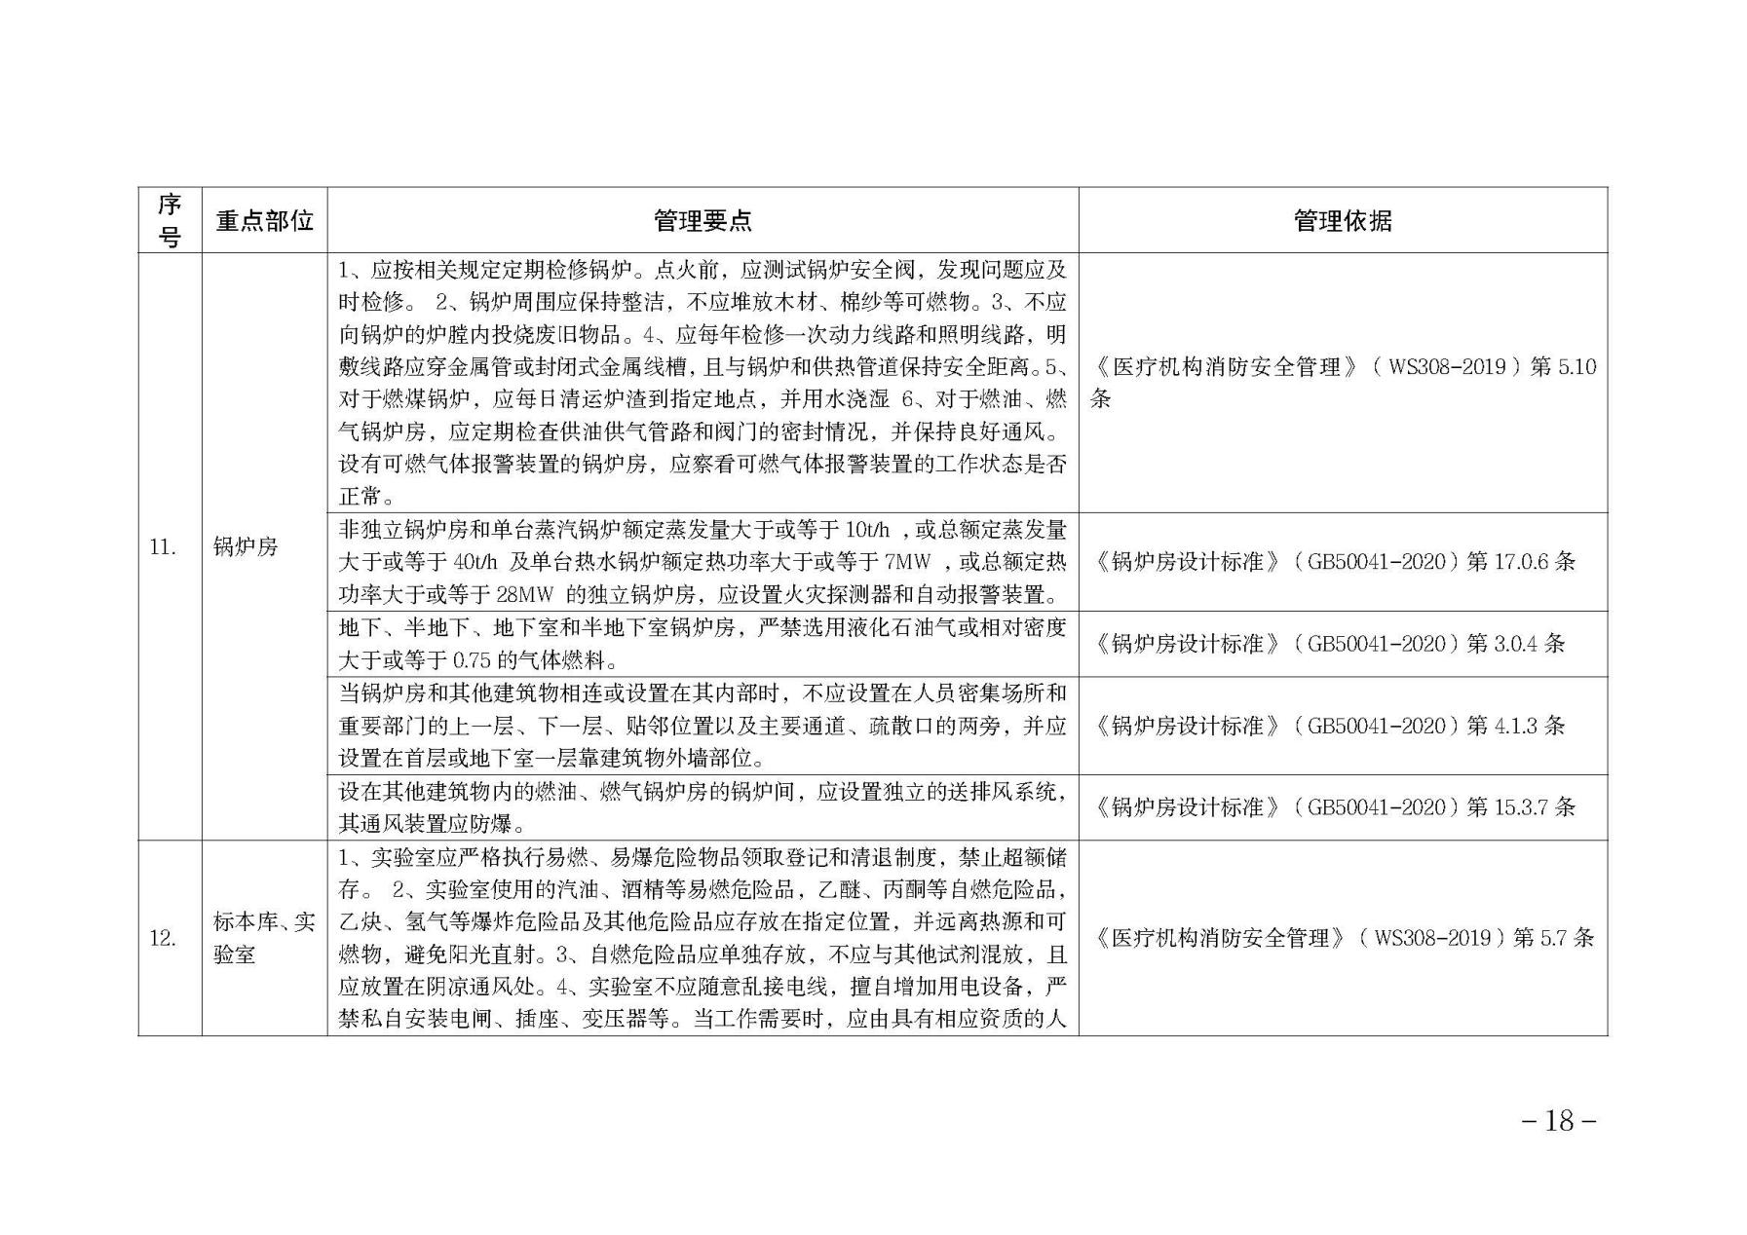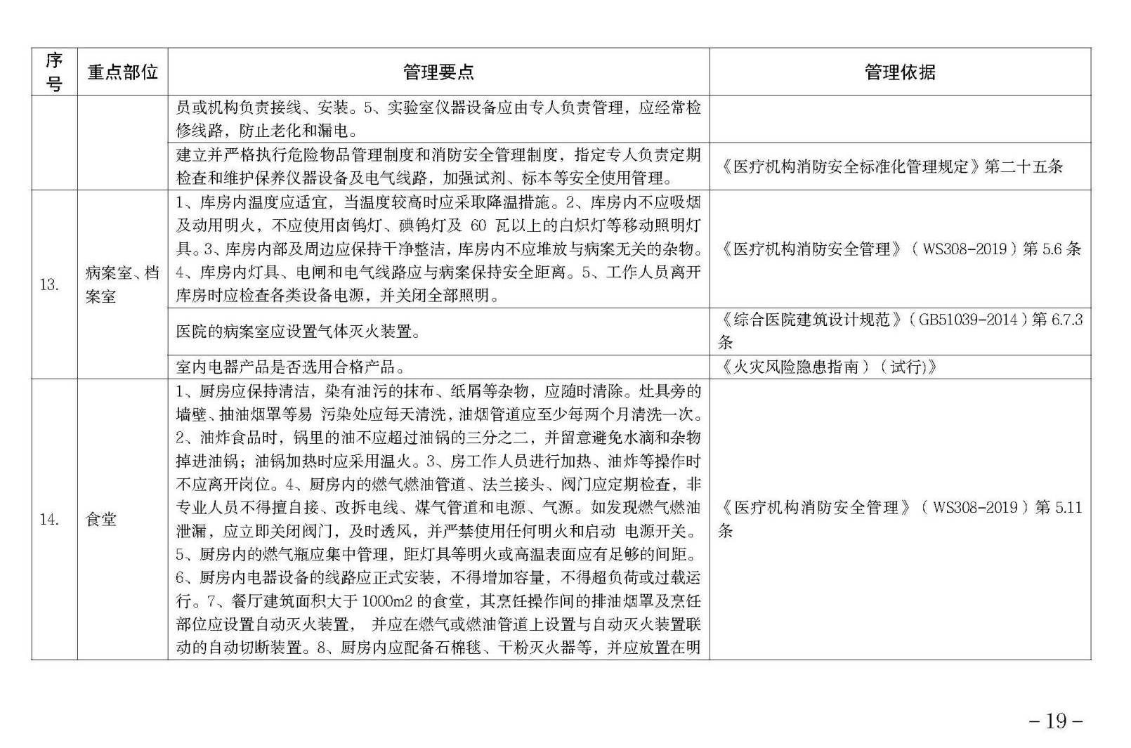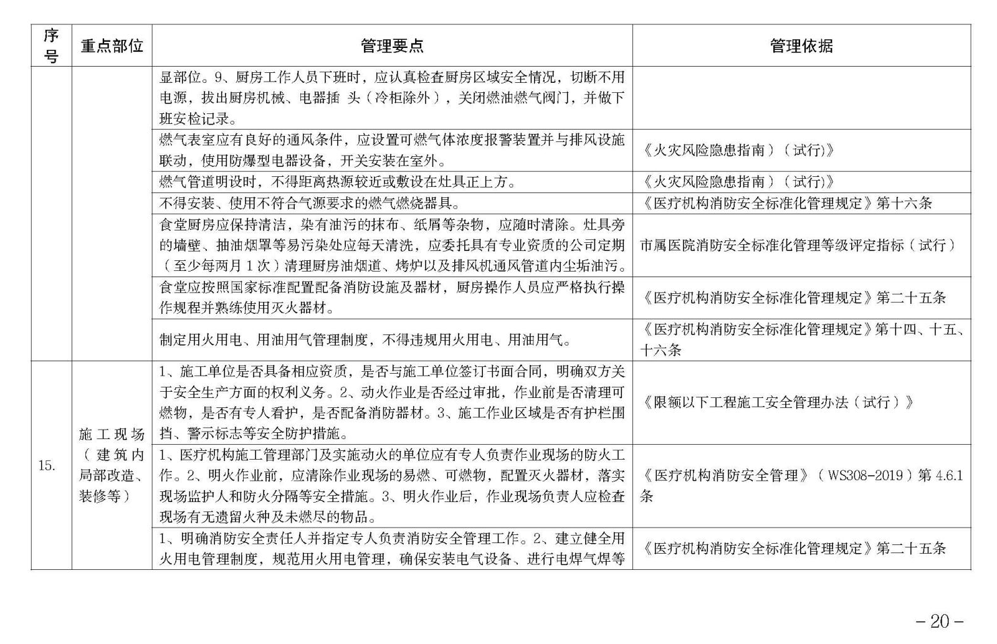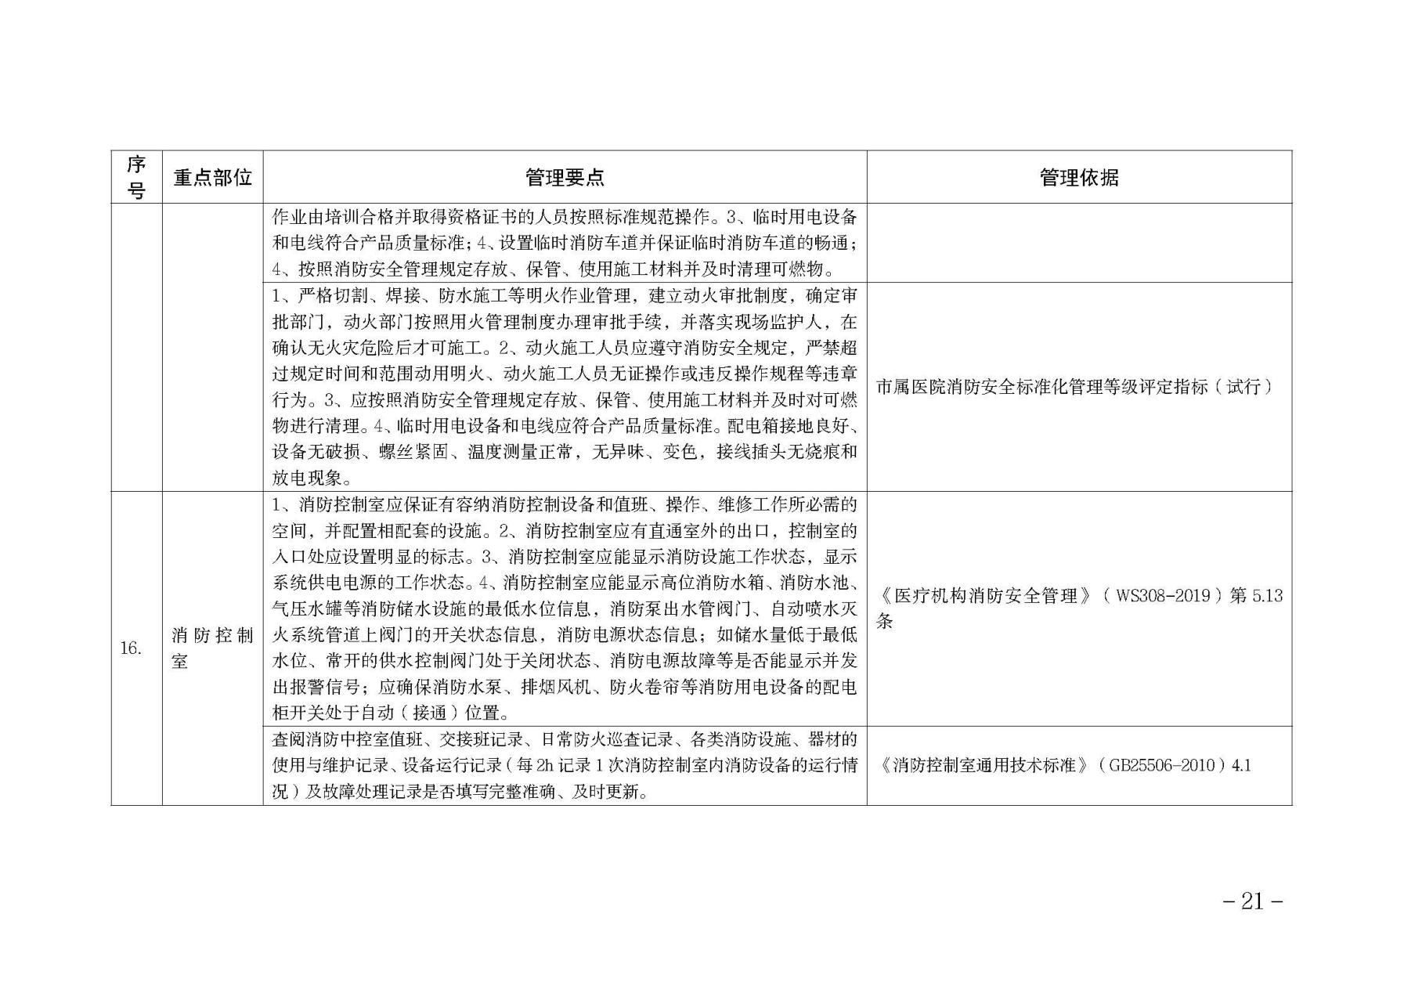

第五章 响应文件格式
（项目名称）
项目编号：

响应文件

供应商: （盖单位章）

年 月 日

目录
一、响应函
二、法定代表人（单位负责人）身份证明
二、授权委托书（适用于有委托代理人的情况）
三、资格审查资料
四、报价表
五、商务部分响应文件
六、技术部分响应文件
七、服务部分响应文件
八、其他资料

—、响应函
（参与人名称）:
1.我方己仔细研究了 （项目名称）遴选文件的全部内容，愿意以含税价人民币（大写） （¥ ）的报价（其中增值税税率为： ）提供本项目服务，并按合同约定履行义务。
2.我方的响应文件包括下列内容：
（1）响应函；
（2）法定代表人（单位负责人）身份证明；
（2）授权委托书；
（3）联合体协议书（如有）；
（4）响应保证金（如有）；
（5）报价表；
（6）商务和技术偏差表；
（7）资格审查资料；
（8）响应方案；
……
响应文件的上述组成部分如存在内容不一致的，以响应函为准。
3.我方承诺除商务和技术偏差表列出的偏差外，我方响应招标文件的全部要求。
4.我方承诺在招标文件规定的响应文件有效期内不撤销响应文件。
5.如我方成交，我方承诺：
（1）在收到成交通知后，在规定的期限内与你方签订合同；
（2）在合同约定的期限内完成合同规定的全部义务。
6.我方在此声明，所递交的响应文件及有关资料内容完整、真实和准确。
7. （其他补充说明）

供应商: （盖单位章）
法定代表人（单位负责人）或其授权的代理人： （签字或盖人名章）
地址：
电话：
传真：
邮政编码：

年 月 日

二、法定代表人（单位负责人）身份证明

供应商名称：

姓名： 性别： 年龄： 职务： 系 （供应商名称）的法定代表人（单位负责人）。

特此证明。
法定代表人身份证复印件

供应商： （盖章）

年 月 日

二、授权委托书

本人 （姓名）系 （供应商名称）的法定代表人（单位负责人），现委托 为我方代理人。代理人根据授权，以我方名义签署、澄清确认、递交、撤回、修改 （项目名称）响应文件、签订合同和处理有关事宜，其法律后果由我方承担。
委托期限：自本委托书签署之日起至 （项目名称）招标项目签订招标合同之日止。
代理人无转委托权。
法定代表人身份证复印件
被授权人身份证复印件

委托代理人： （签字或盖人名章）
身份证号码：

年 月 日

资格审查资料

（一）基本情况
1、中华人民共和国境内注册的独立法人，具备工商行政主管部门核发的有效营业执照（或事业单位法人证书），提供复印件并加盖公章；
2、供应商需在应急管理部消防救援局备案，且企业备案信息应包含消防安全评估，备案信息可在应急管理部消防救援局官网（https://www.119.gov.cn/），社会消防技术服务机构信息系统中查询；
3、①未被国家企业信用信息公示系统列入严重违法失信企业名单；②未在“信用中国”网站被列入失信被执行人名单；③在近三年内供应商及其法定代表人、拟委任的项目负责人无行贿犯罪行为。
4、供应商应提供上一年度的审计报告（含财务报表）或近六个月内银行出具的有效资信证明作为证明文件（加盖单位公章）。

报价单
- 报价单

序号 | 项目面积（㎡） | 项目成员数 | 主要负责人职称 | 技术负责人职称 | 项目报价
1 | 134000
- 我公司承诺本报价符合遴选文件“第二章 遴选需求”中的全部要求。
- 评估报告科学严谨，符合国家法律法规及标准规范的要求，符合医院实际需求，
能够切实提高消防安全管理水平。

四、商务部分
1、资质认证：省一级消防协会颁发的会员证书及应急局颁发的安全评价资质证书，提供复印件并加盖公章。

2、业绩情况：提供近三年从事过类似检测项目合同复印件加盖公章，依合同内容情况填写项目情况表。
项目情况表
序号 | 项目名称 | 服务内容 | 委托人/发包人名称 | 项目金额
1
2
3
4
5
..
备注

五、技术部分
1、标准制订：参加过消防安全国家、地方标准或行业标准编制工作。（提供证明资料并加盖公章）

- 技术团队配置：
2.1项目负责人具备高工资格且承担过医院消防安全评估经验。

主要负责人员简历表
姓名 |  | 年龄 |  | 执业或职业  资格证书名称
职称 |  |  |  | 学历
工作年限
时间 | 参加过的类似项目 |  |  |  | 委托人/发包人及  联系电话

注：要求在本表后附相关证明材料。

2.2参与项目评价的项目组成员的相关资质：

拟委任的主要人员汇总表
序号 | 本项目任职 | 姓名 | 职称 | 执业资格证明

注：要求在本表后附相关证明材料。

六、服务部分
1、前期准备方案：包含准备方案和遵守院内规章承诺书（格式自拟）
2、评估服务方案：（格式自拟））
3、质量保障措施：格式自拟并提供承诺书（格式自拟）

七、其他资料
供应商需提交的其他资料。

